DEMANDE D’INTERVENTION EN MILIEU SCOLAIRE
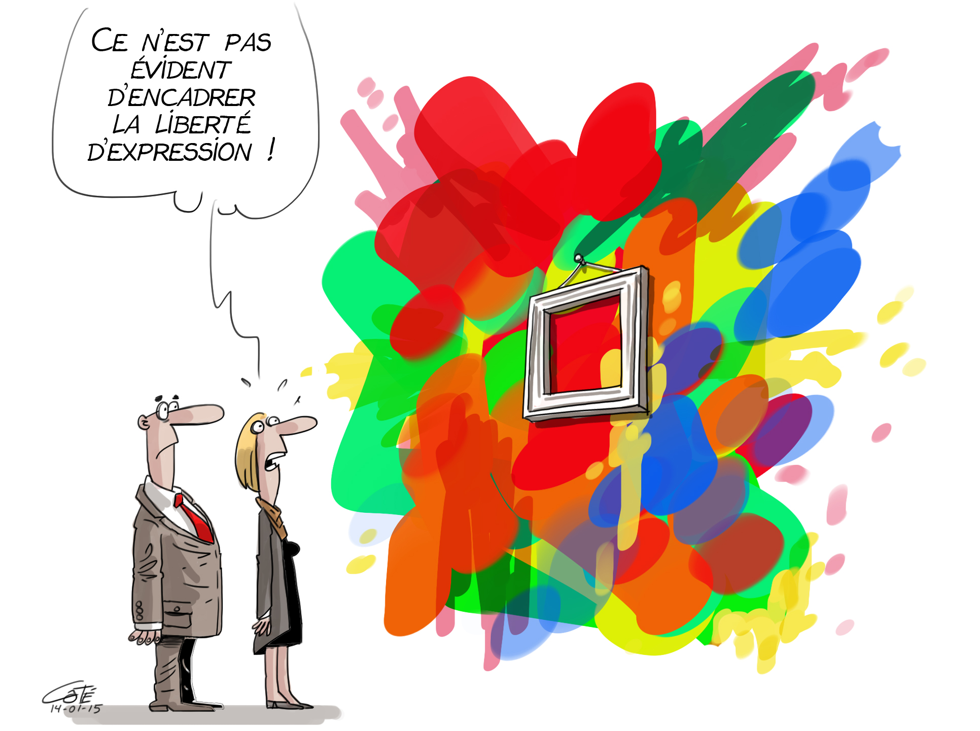
© COTE (Canada) / Cartooning for Peace

1/ Cadre
Cartooning for Peace est un réseau de dessinateurs de presse qui combattent avec humour pour le respect des cultures et des libertés. Née en 2006 au siège des Nations-Unies, l’association est présidée par le dessinateur du journal Le Monde, Plantu et placée sous le haut patronage de l’ancien Secrétaire général des Nations-Unies, Kofi Annan. Dix ans après sa création, Cartooning for Peace réunit à travers le monde 203 dessinateurs de 67 pays.

Cartooning for Peace est aujourd’hui en Europe un éditeur de contenus reconnu, spécialiste de l’éducation aux médias et d’éducation à la citoyenneté et à la solidarité internationale. Cartooning for Peace produit ainsi des mallettes pédagogiques, composées d’une exposition et de livrets de médiation à destination des différents publics : enseignants; jeunes; publics carcéraux. L’association propose également des rencontres avec les dessinateurs :

- Des ateliers-débats en classe : durant 2h, le dessinateur parle de son quotidien, de son travail et échange avec les élèves autour des notions de liberté d’expression, de censure et de tabou. Il peut également proposer une séance de pratique du dessin de presse.

- Des conférences interclasses : comportant une présentation du travail du dessinateur, des séances de questions-réponses et du dessin-live. La conférence est proposée en fin de cycle, après l’organisation d’ateliers en amont. Nous consulter.

2/ Prérequis
L’établissement a déjà bénéficié du prêt de l’exposition pédagogique de Cartooning for Peace, accompagnée du livret pédagogique. Les élèves ont acquis les principes de la lecture d’une image, le vocabulaire nécessaire et se sont déjà interrogés en classe sur les différents sujets présents dans les mallettes pédagogiques.

3/ Déroulé d’un atelier
- Une animation d’ouverture pour « briser la glace » et évaluer le niveau de vocabulaire et de compréhension du public.
- Une présentation du travail quotidien du dessinateur : son parcours, les médias pour lesquels il travaille, sa technique, le choix des sujets qu’il traite, ses limites et ses tabous.
- Un moment interactif où la parole/la créativité des jeunes est au centre (pratique du dessin de presse, débat, etc.)
- Une animation de clôture permettant d’évaluer l’atteinte des objectifs fixés par l’atelier, les changements d’attitudes induits par cette rencontre.

Objectif pédagogique général : favoriser une culture du dialogue, de l’écoute, travailler sur la différenciation des lectures (mon opinion, ton opinion, l’intention du dessinateur).

Il est nécessaire de prévoir un vidéoprojecteur relié à un ordinateur afin que le dessinateur puisse projeter ses dessins durant sa présentation.

Tarif estimatif au 1er janvier 2021
Atelier-débat 2h (à destination d’une classe de 30 élèves max) | 300 euros TTC

Participation forfaitaire
Pour l’organisation du déplacement par jour d’intervention
selon la disponibilité du/de la dessinateur/trice mobilisé/e

Dessinateur du département | 40 €
Dessinateur de la région | 80 €
Dessinateur d’une autre région | 160 €

A réception du formulaire de demande complété, Cartooning for Peace vous adressera un devis par mail. La facture sera éditée suite à l’intervention du dessinateur.

A l’issue de l’intervention, n’hésitez pas à nous faire parvenir les photos ou articles de presse en lien avec l’intervention du dessinateur de presse. Nous pourrions également relayer vos publications sur les réseaux sociaux.

Rejoignez-nous sur le groupe Facebook « Réseau pédagogique Cartooning for Peace » pour partager votre expérience avec d’autres enseignants !

FORMULAIRE DE DEMANDE
A envoyer à ateliers@cartooningforpeace.org

INFORMATIONS ETABLISSEMENT
Nom
Adresse

INFORMATIONS DE FACTURATION (SI DIFFÉRENTES)
Nom
Adresse

CONTACT
Nom
Qualité
Courriel
Téléphone

DEMANDE | Le choix du dessinateur ou de la dessinatrice pour les interventions se fait uniquement à la discrétion de Cartooning for Peace
Exposition Cartooning for Peace reçue au cours de l’année scolaire (obligatoire avant toute intervention de dessinateur de presse) | Dessins pour la paix  Dessine-moi la guerre  Dessine-moi la Méditerranée  Dessine-moi l’Afrique | Décoder les étoiles  Tous migrants !  Dessine-moi le Droit  Dessine-moi l’écologie
Période de réception de l’exposition
Nombre d’interventions | Atelier-débat (1 classe) :
Date de l’intervention | S’agit-il de jours ou de créneaux horaires précis ?  D’une date à définir avec le dessinateur ?  Préférence pour un dessinateur en particulier ?
Public concerné | Niveau :  Nombre d’élèves total :
Gare la plus proche de l’établissement
Possibilité d’accompagner le dessinateur de la gare à l’établissement

